进程间通信 1

管道：文件接口IPC 4

消息传递 9

直接通信 10

间接通信 11

缓冲 12

在内核中如何实现呢？ 13

消息队列 14

LRPC 15

# 进程间通信

现在大家已经能建立起对于整个系统的印象，整个系统做一层虚拟化，对应用提供一个假象：独占电脑。

隔离多了之后带来问题，进程间要做通信。

进程间抽象不知道对方的地址空间。

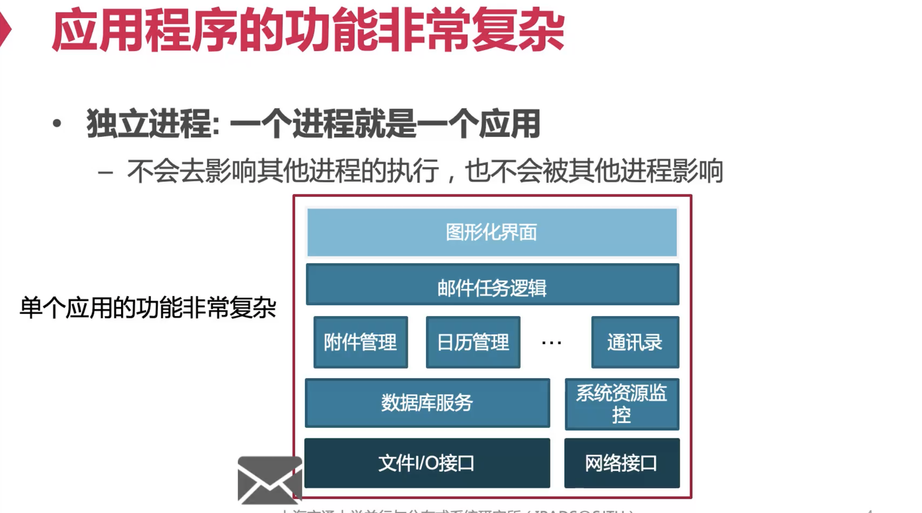

邮件应用有很多模块：邮件管理：用数据库的方式管理邮件，有了索引查起来更快一些。在这个情况下：也有一个软件。

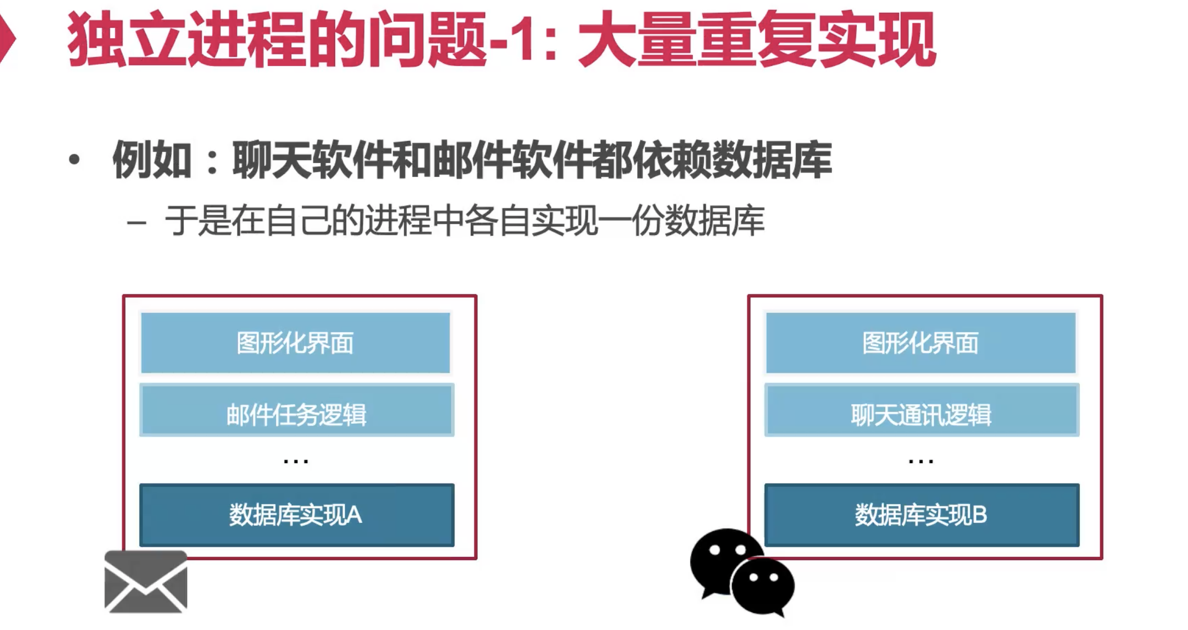

既然聊天软件和邮件都依赖数据库，如果完全隔离，要在自己的进程中实现数据库代码。精力有限：不是所有人都是数据库专家。

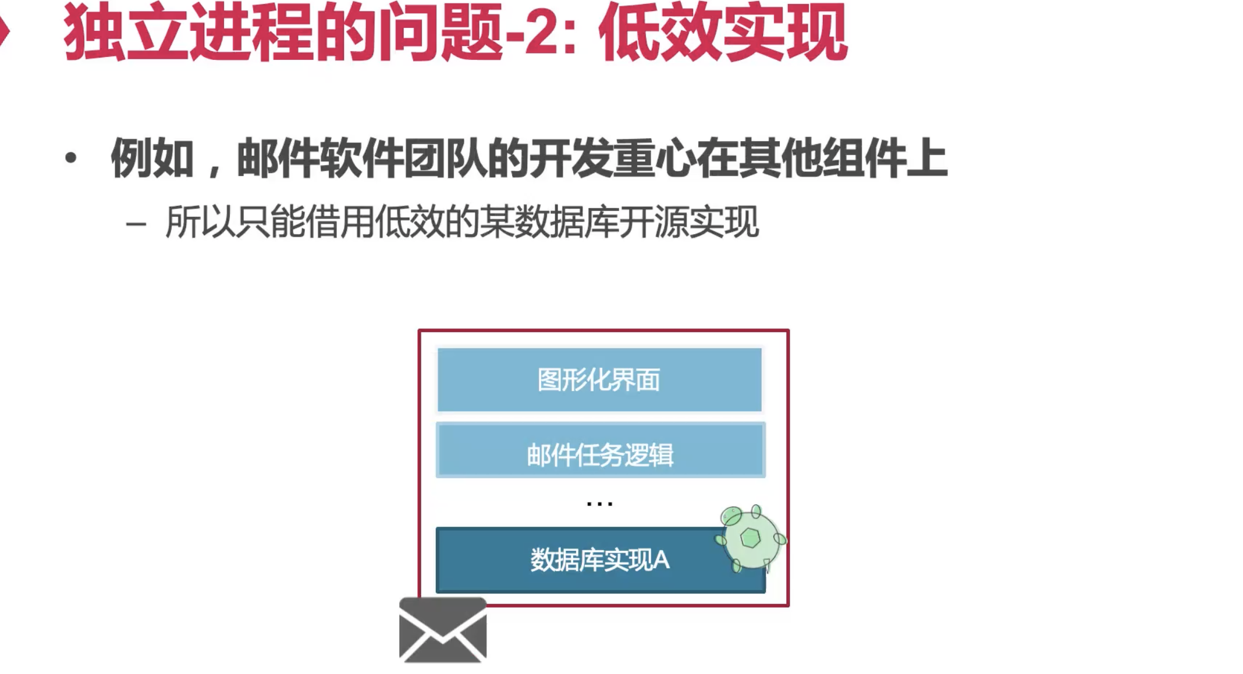

常用方法：直接copy一个开源的数据库。基本功能有，拿过来再说。



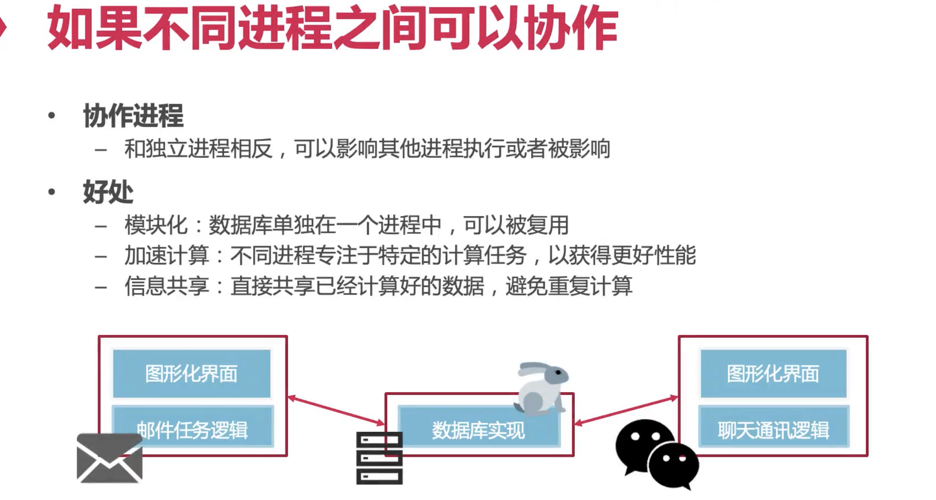

在安卓里面：os提供了一些列服务。比如有存储秘钥的服务，存储数据的服务（sqlite），这样话使得应用程序开发逻辑进一步简化。

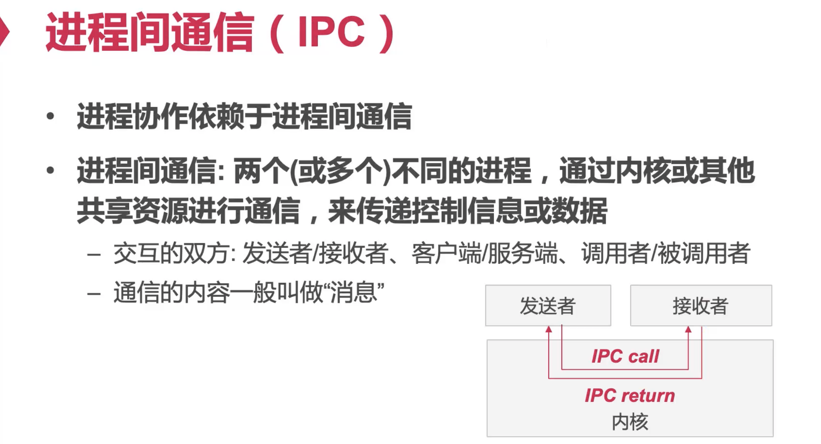

跨进程函数调用：调用者和被调用者

消息可以很长，也可以很短。

共享内存：不用经过内核。目前常见的IPC是过内核的（目前常见的事件可以做到kernel bypass）

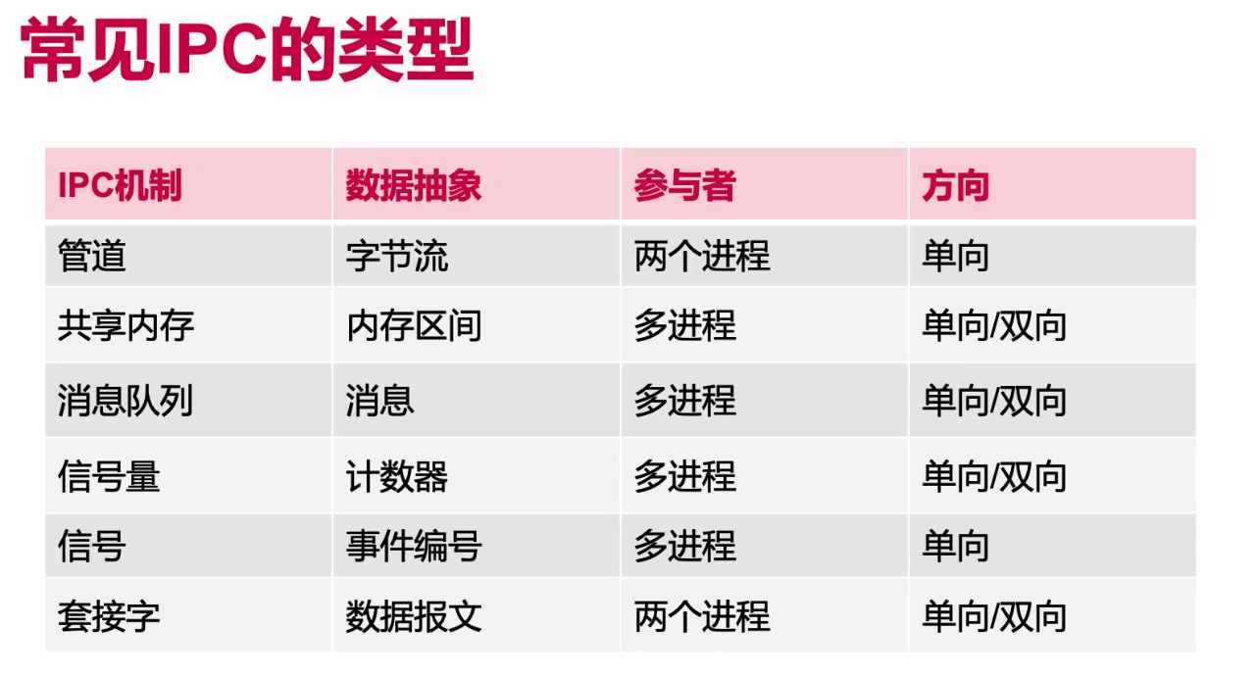

信号量ICS里也讲过，但当时主要做协同。

信号ICS也学过，kill的过程时怎么样的。如何发一个signal。mask等等。

shell fork出进程，需要通过信号的机制去控制其他进程。signal也可以做别的事情，比如自定义的。传输的量比较少：比如signal kill就是把值为9的信号传递给其他进程。

套接字socket：两个进程互相隔离，两个机器间也是隔离的，既然两个机器间都能传，两个进程间肯定也能传。

其实IPC大家都不陌生，我们今天主要看IPC演进的过程

## 管道：文件接口IPC

两个shell脚本做交互，往往都是通过文件。

文件：全局共享：打破进程间隔离非常好的方法，可以通过文件传递各种各样的信息

发现文件系统有个问题：通过文件系统传递信息，OS本身不知道你是这个目的，所以它会老老实实把文件更新到整个系统里去，且不说这个文件有多大，就算这个文件是空的，也有个inode，还要更新bitmap等等，肯定要写disk，这是没有必要的——进程是纯内存的概念——为了两个内存的东西写disk不合理——Unix推出管道的机制

管道是一种间接的消息传递方式——大家共享一个管道，而不是看到对方

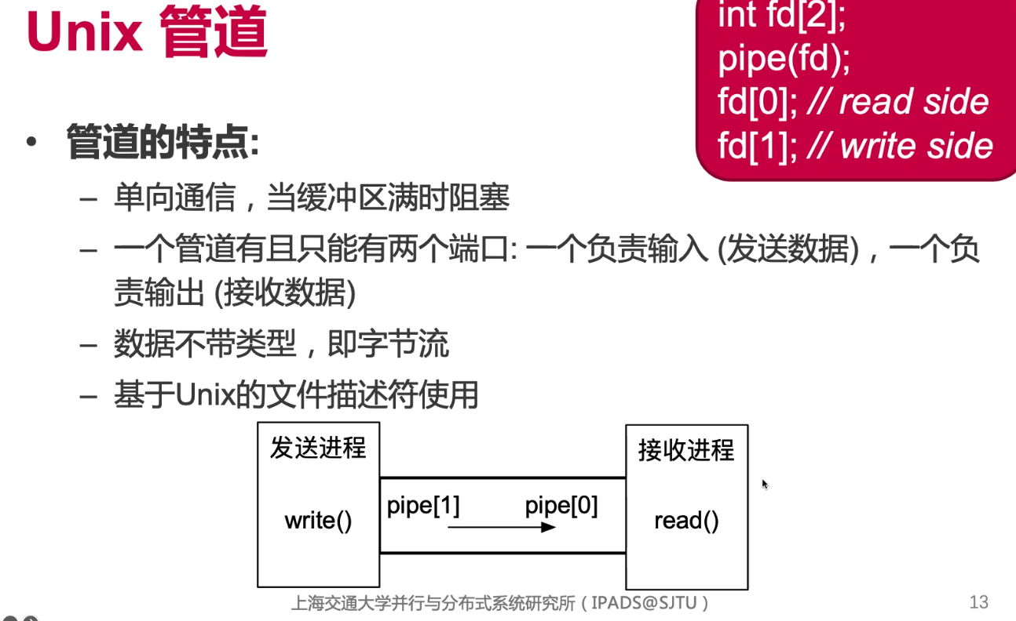

要双向：再建一个管道

泛化一下：为什么只有一个输入一个输出（不能多个输出之类的）：Unix pipe不行（匿名管道可以）

Q：什么是数据类型？

A：什么是文件：有名字的数据。这个数据已经是很底层的抽象，就是0和1。什么叫有定义？如果抽象出一种消息，这个是1，这个是2等等。可以做filter：类型为1的我都收，类型为2的都不收，unix管道机制没这么复杂，没有这个类型。

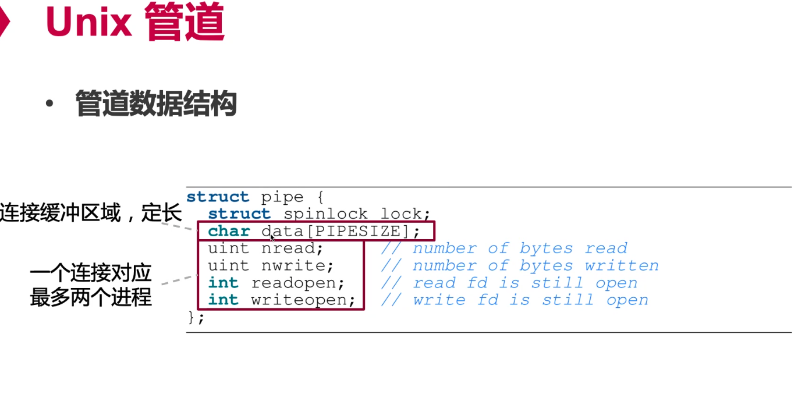

缓冲区的位置在内核里，没有缓冲区就会很麻烦，因为对方必须立刻收，有缓冲区就可以做到异步，发送者发送之后可以很快结束。

PIPESIZE有多大：大：对发送者有好处。对kernel不好，因为占用kernel内存。

有data作为buffer之后，nread：读了多少字节nwrite：写了多少字节

用的时候要mod pipesize，可以认为是一个环形缓冲。

readopen：read fd是不是开着 writeopen：write fd是不是开着

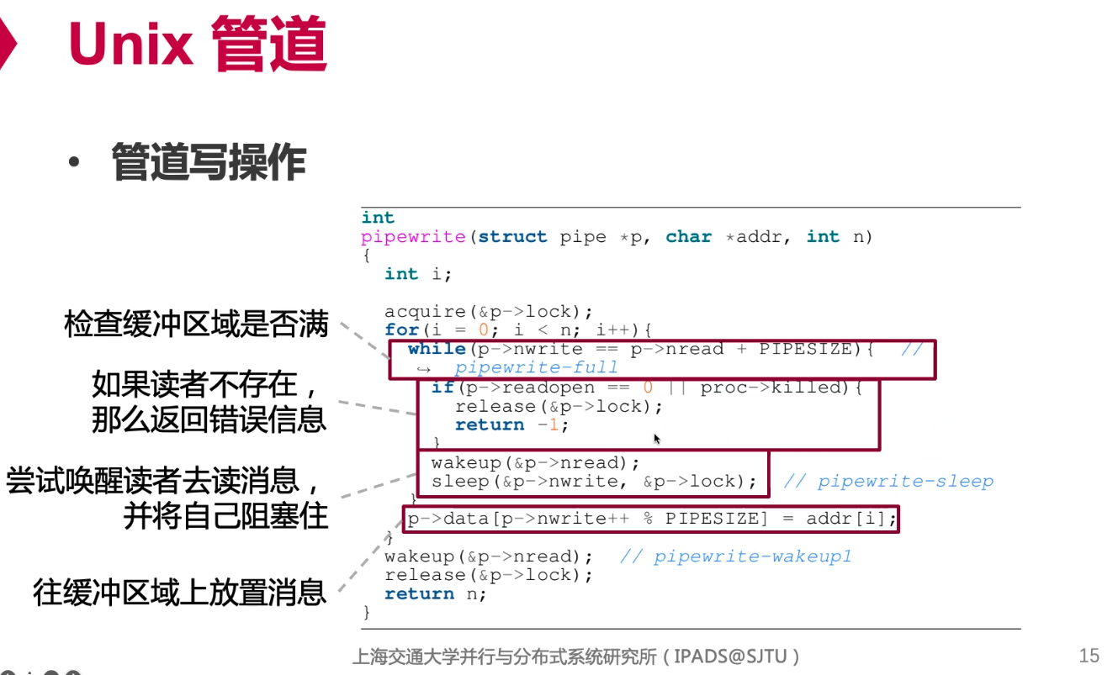

写进去一点东西后，去wakeup reader。sleep要带个锁，sleep返回的时候锁还要在。一旦发现有足够多的空间，就把消息放上去。

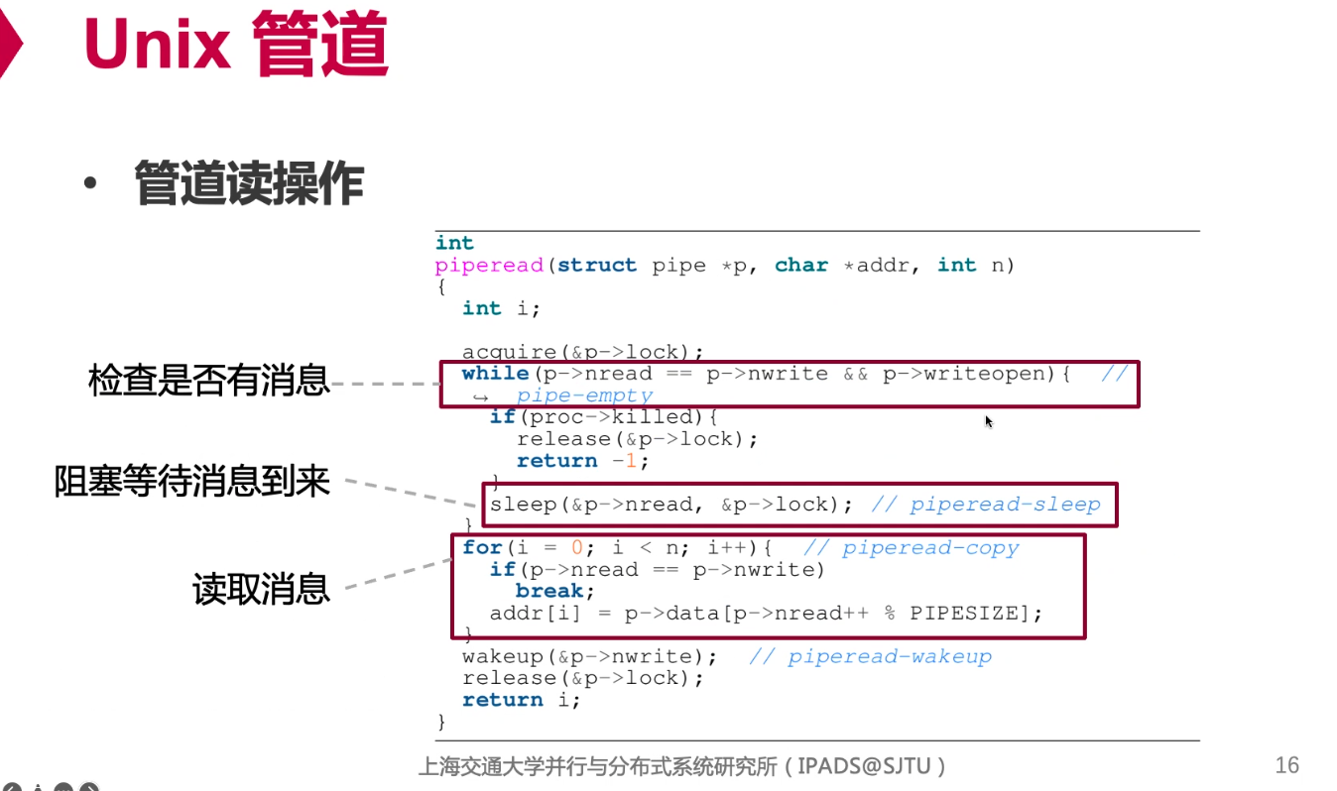

读操作逆过程：没有新消息：阻塞。

一旦有数据，从sleep返回回来，把等在write上面的writor唤醒。



1. 用户态自己解析消息，kernel没有办法做filter之类的事情。

2. 只支持单项通信。

3. 只支持单向通信：人为限制，假设writor读了，就把自己写的读起来了，reader就不到了。

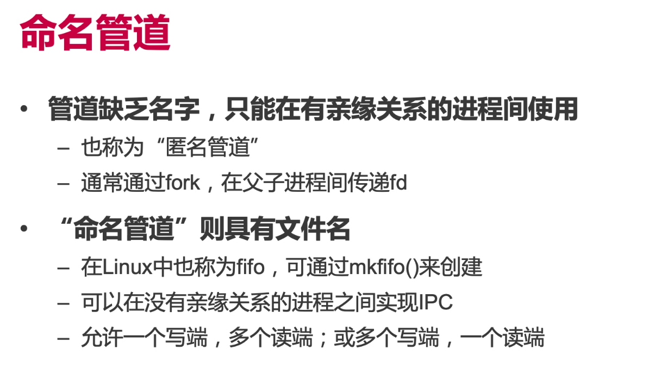

传递fd：需要亲缘关系——比如fork

在POSIX规范中定义了一个buffersize，每次读至少读到一个buffersize这么大一个数据，不太可能看到两个读者，一个byte一个byte交叉去读。

linux buffer size：4k

所以多个读者需要一个协同的机制——保证数据一个人读走之后另一个人读不到——需要锁之类的机制

name pipe比pipe更复杂——pipe只有一个writor一个reador不需要考虑同步问题

既然可以通过文件接口实现进程间共享——紧接着为什么不能用一个更底层的接口：内存

> OS的功能实现新功能：1.能不能把这个功能包装成一个file，用文件接口。2.如果可以提供文件，为什么不能提供内存接口。（mmap就有这个感觉了，把文件接口转成内存接口，这样可以通过内存读）

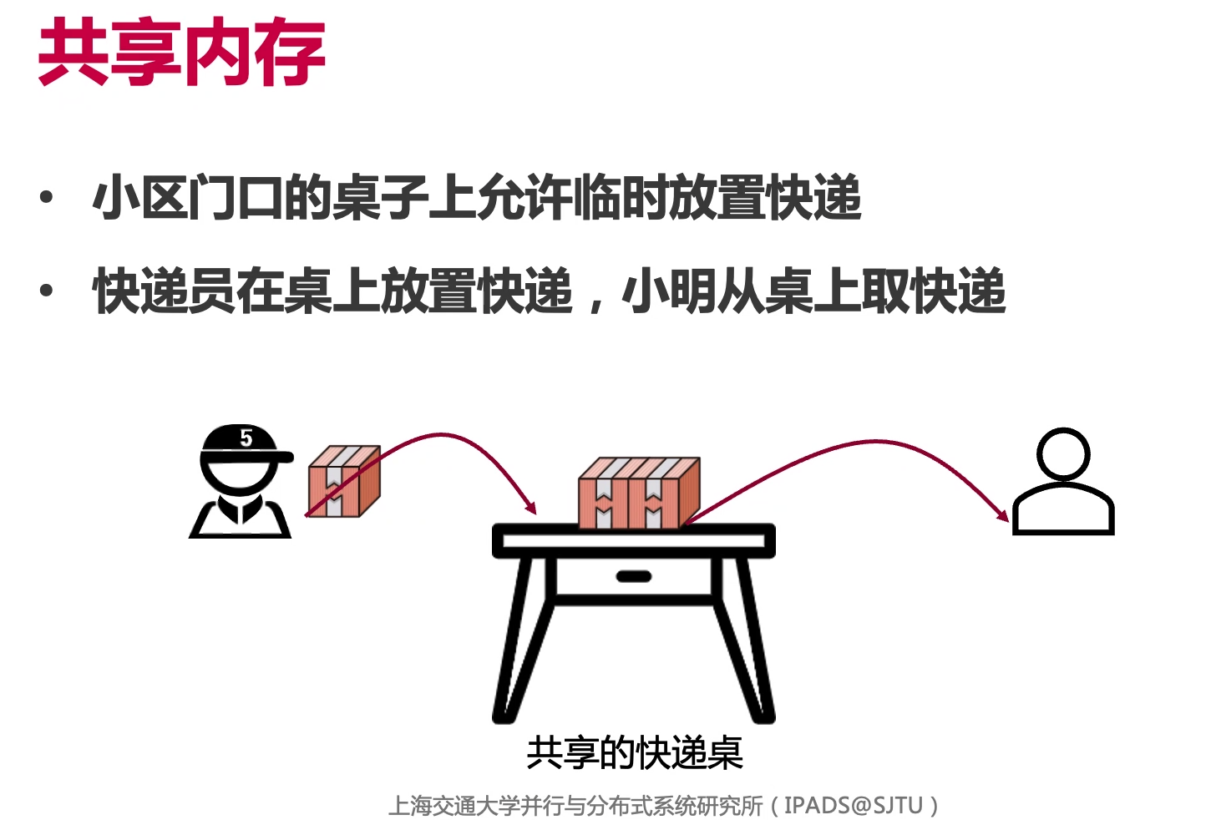

为两个进程映射一个共同内存区域：一个进程在里面写什么，另一个进程立刻就能读到

如何做好同步：

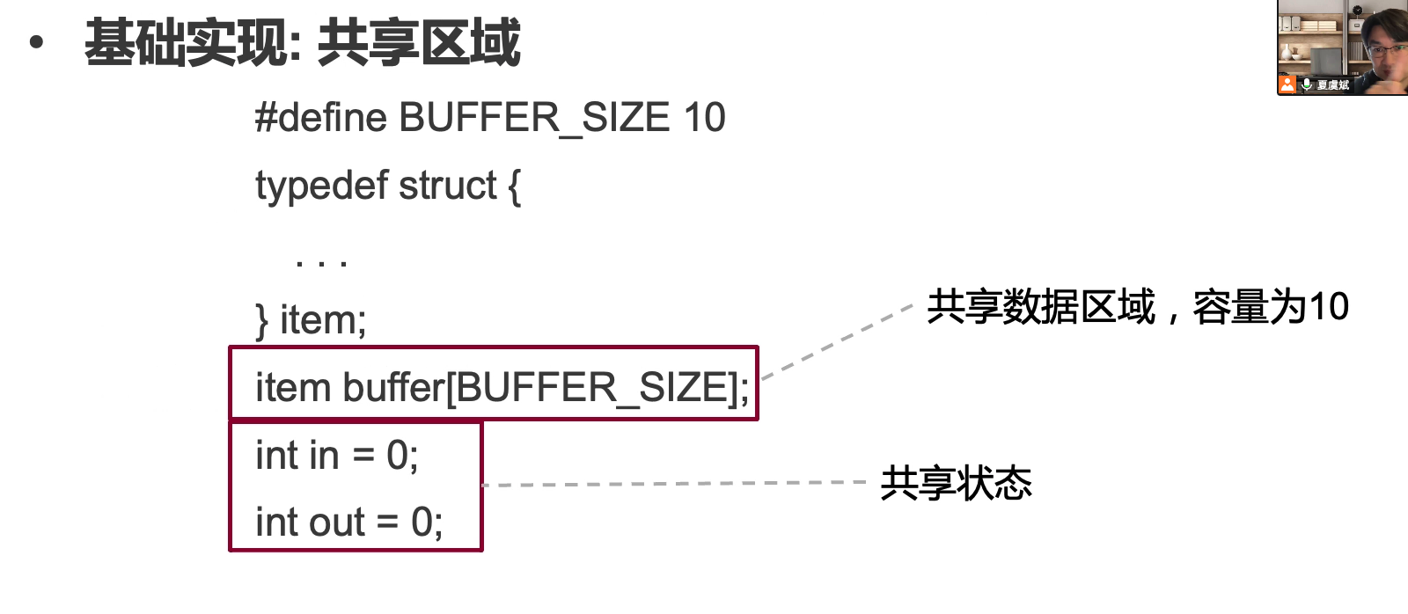

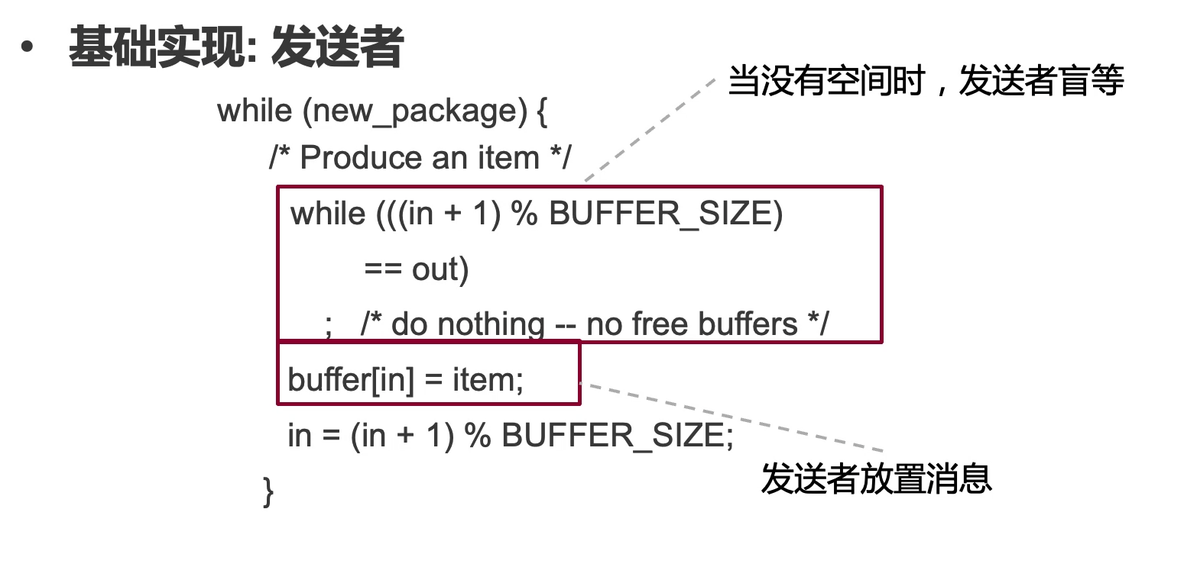

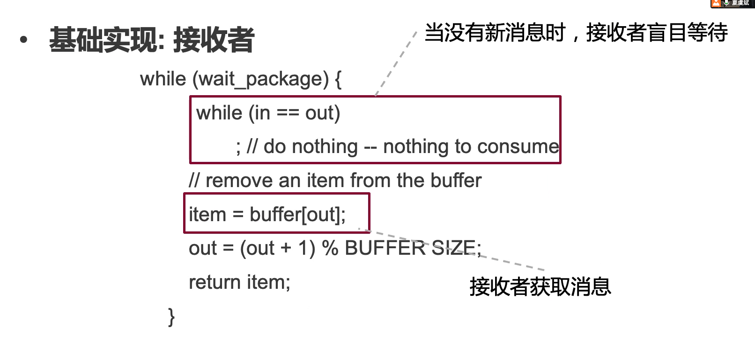

跟pipe机制还挺像的，在pipe过程中，当条件不满足使用的是sleep，让一个进程block住，就不用busy wait，浪费cpu，为什么共享内存要busy wait呢？

Q：为什么不能sleep？

A：两个进程直接共享内存：而不是通过kernel共享，因此缺乏控制机制，一个写内存另一个不知道——单单一条store指令OS不知道，因此无法通知另外一个进程（除非硬件通知），因此另一个进程只能轮询——共享内存抽象过于底层——OS唯一做的事情就是把一个内存共享给进程A和进程B——之前pipe要调用syscall读写，所以OS知道。

换一个角度看：性能高——因为bypass了kernel——用pipe的话至少调一个read，一个write

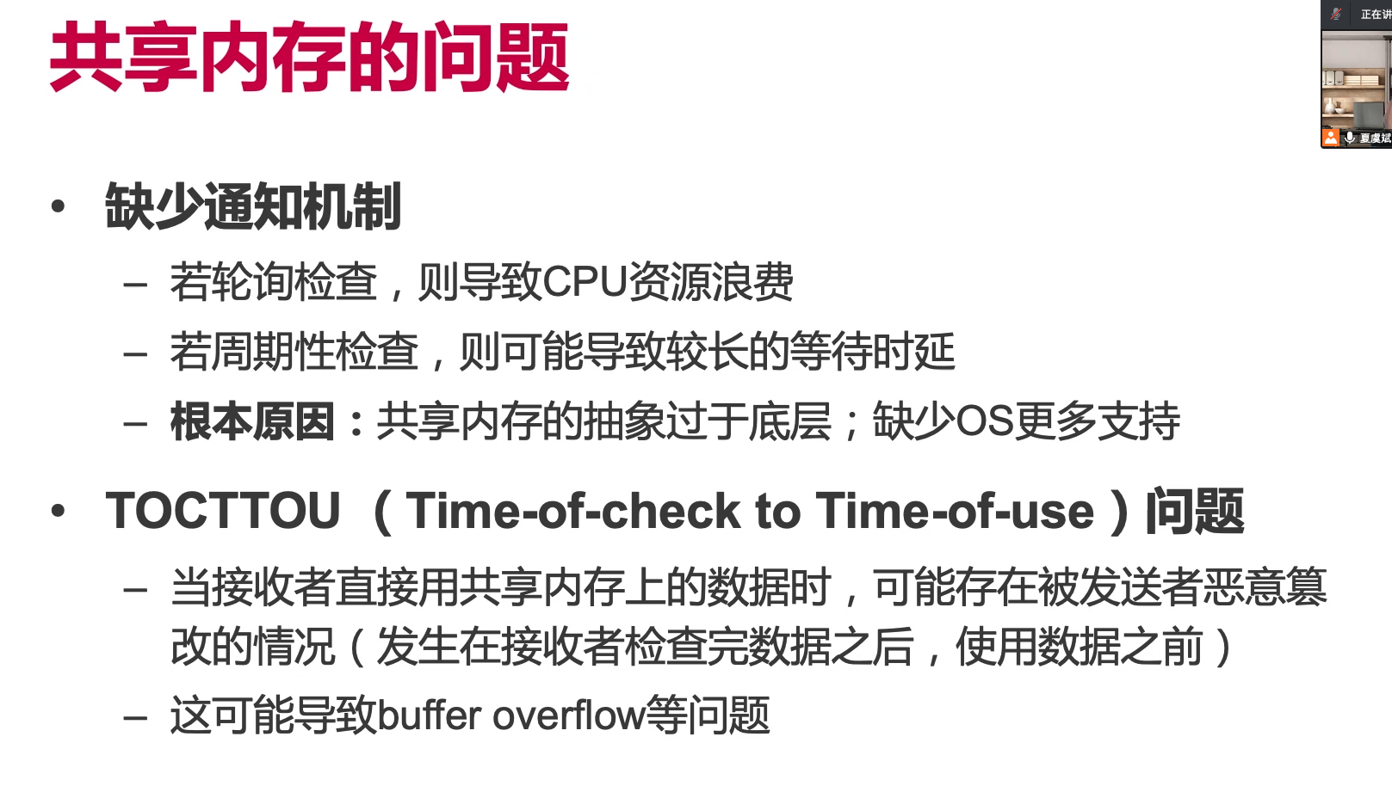

接受者用数据的时候，很可能先检查一下，如果检查的时候是对的，用的时候可能用着用着就被篡改了——先copy到自己的空间——overhead就高了

## 消息传递

文件和内存都不是做IPC的，IPC是否重要到需要让OS单独提供一个接口？

> 网络：以前没网卡，只有磁盘就行——网络来了，能不能继续用fd——不太好，提出了socket

Q：现在也类似，是否需要新的机制，还是复用以前的就够了呢？

A：还是需要一套新的机制。

> 内存方式既然没有通知机制，能不能加上通知机制，比如通过signal的方式。另外一个进程运行一个signal handler——这个过程很像DMA，disk把数据copy到内存，完成后发一个中断给CPU——这种组合式用法当然是可以的。有一个问题：纯粹靠用户态，依赖的东西也比较多。

增加一种抽象：内核提供一个新的接口——进程间要被传递的数据被定义为message——低时延，不浪费资源

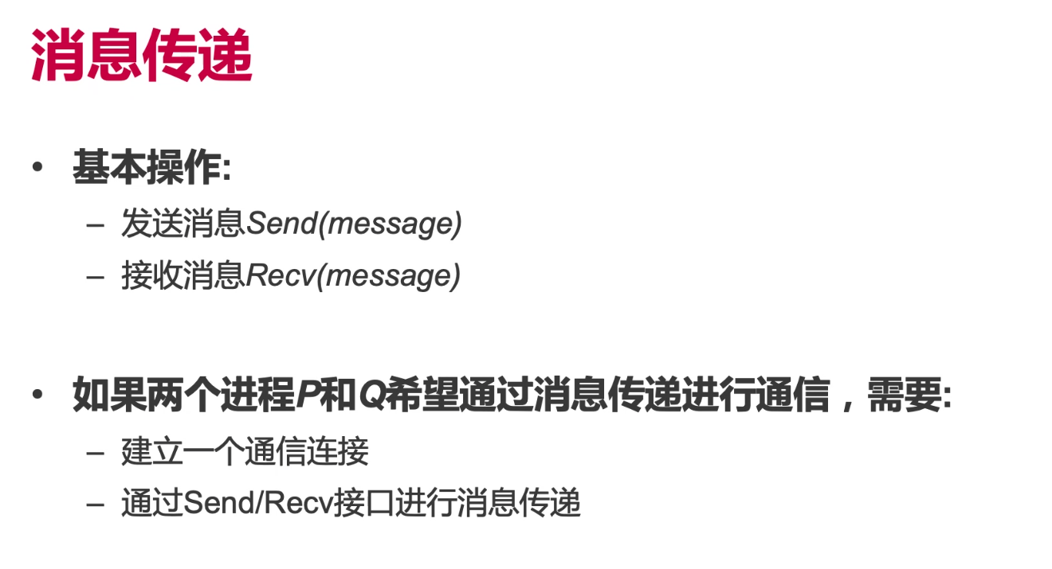

### 直接通信

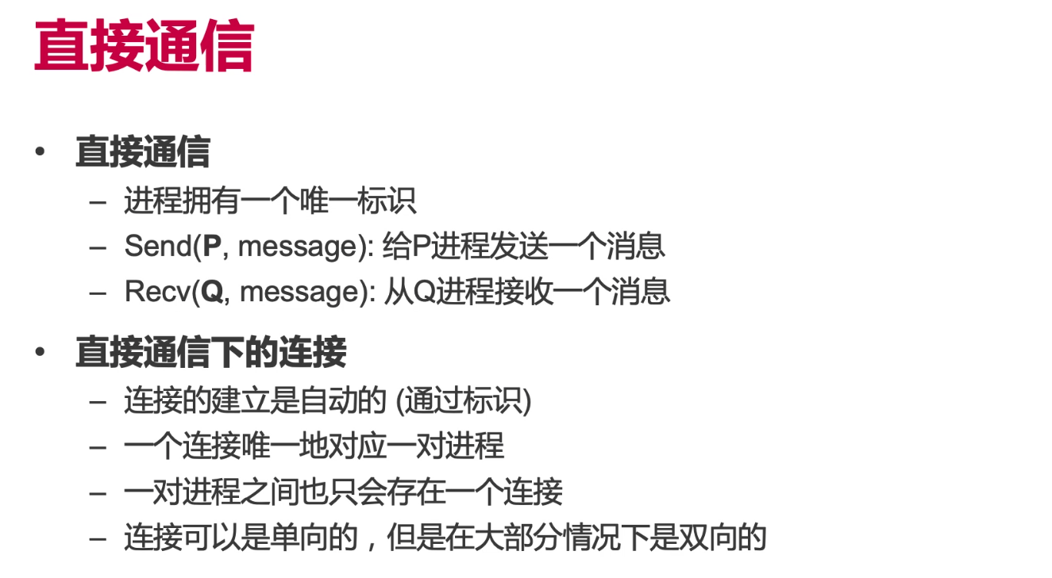

直接通信：需要知道对方是谁

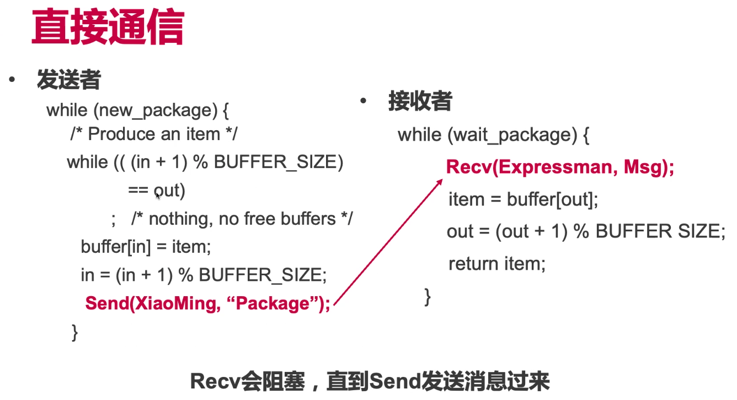

Recv可以用sleep的机制实现，轮询也可以，甚至可以轮询+sleep

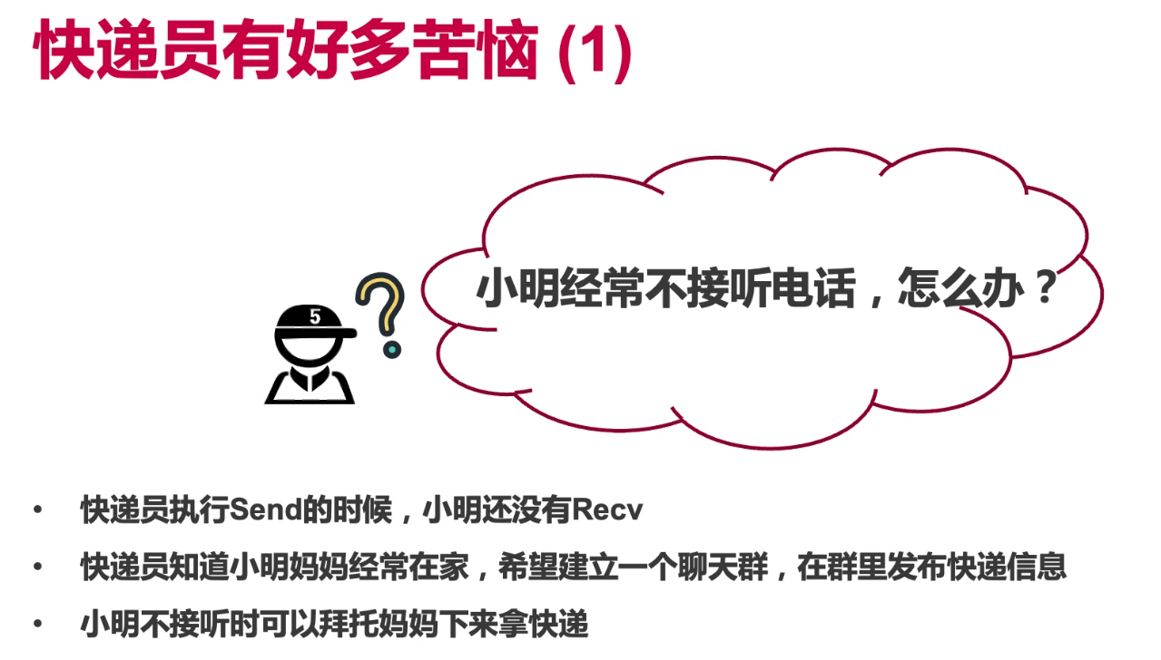

如果没有buffer，快递员必须等到家里有人才发——能不能建一个聊天群——变成一个间接发送（一个mailbox）

### 间接通信

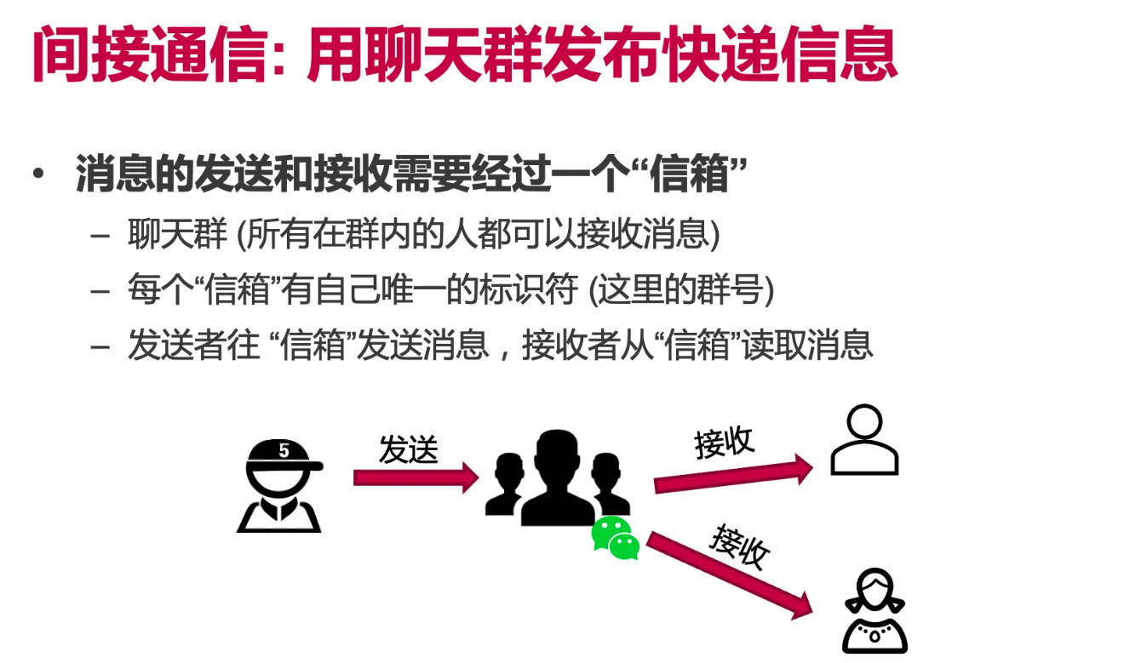

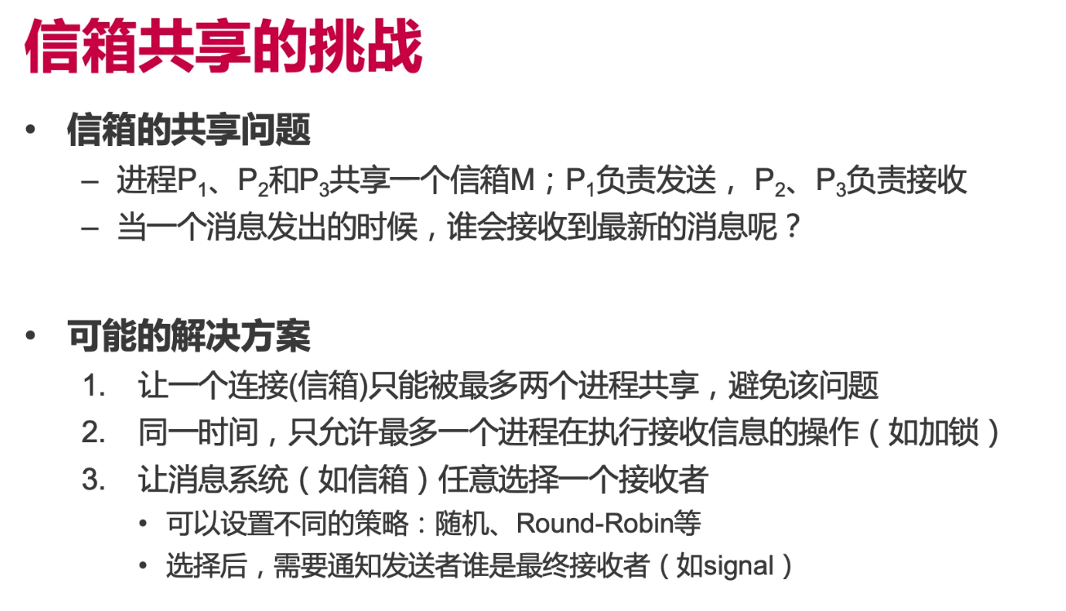

1. 又回到类似pipe

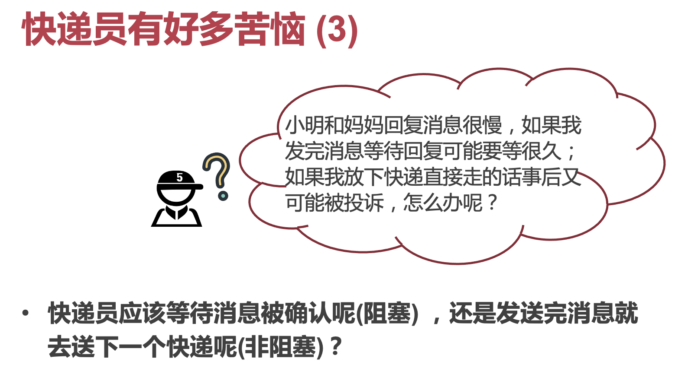

阻塞：同步

非阻塞：异步——异步效率高

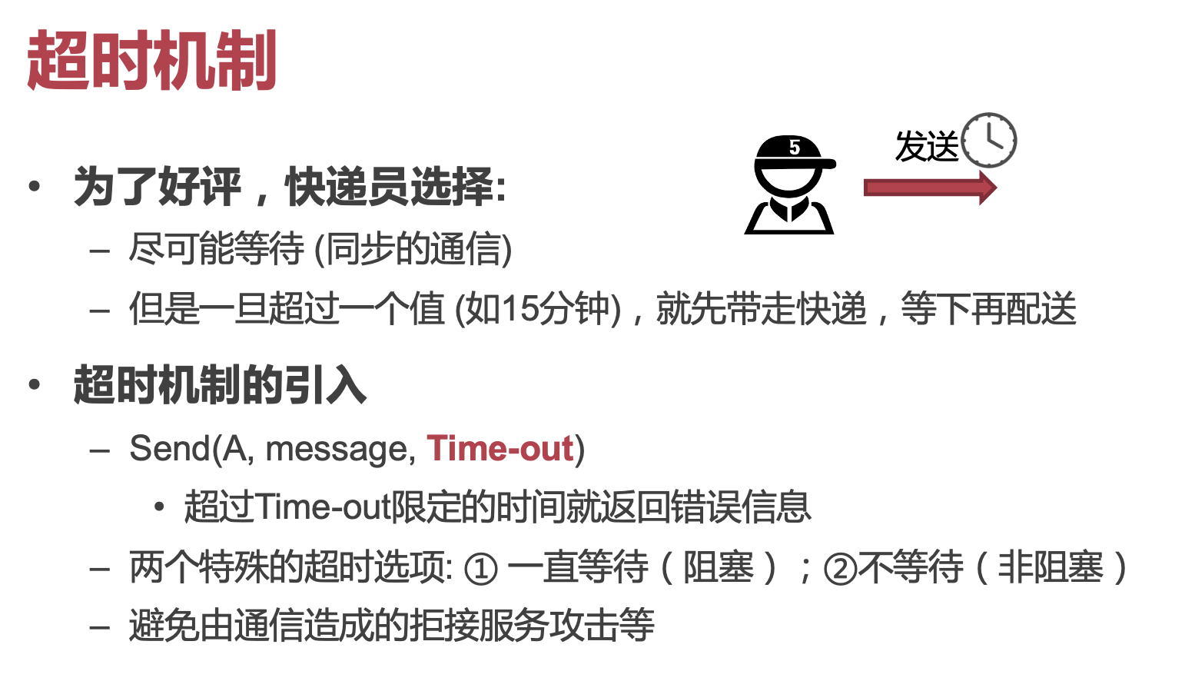

sender和receiver都会增加一个timeout。

快递桌理论上不该这样，应该送到你的手上——缓冲不是必须的，理论上应该没缓冲——发送者必须把消息送到接受者手里

### 缓冲

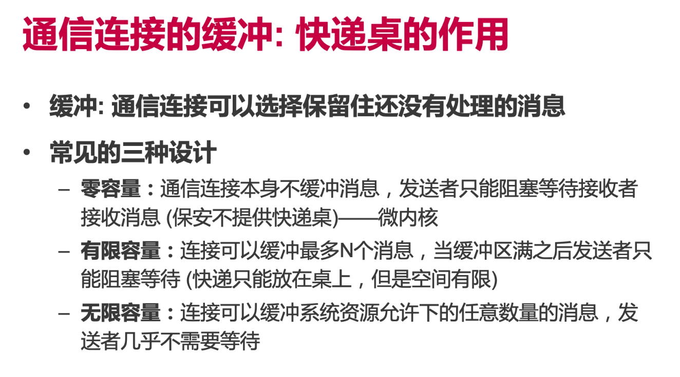





两边互信：什么问题都解决了

消息传递更直观

### 在内核中如何实现呢？

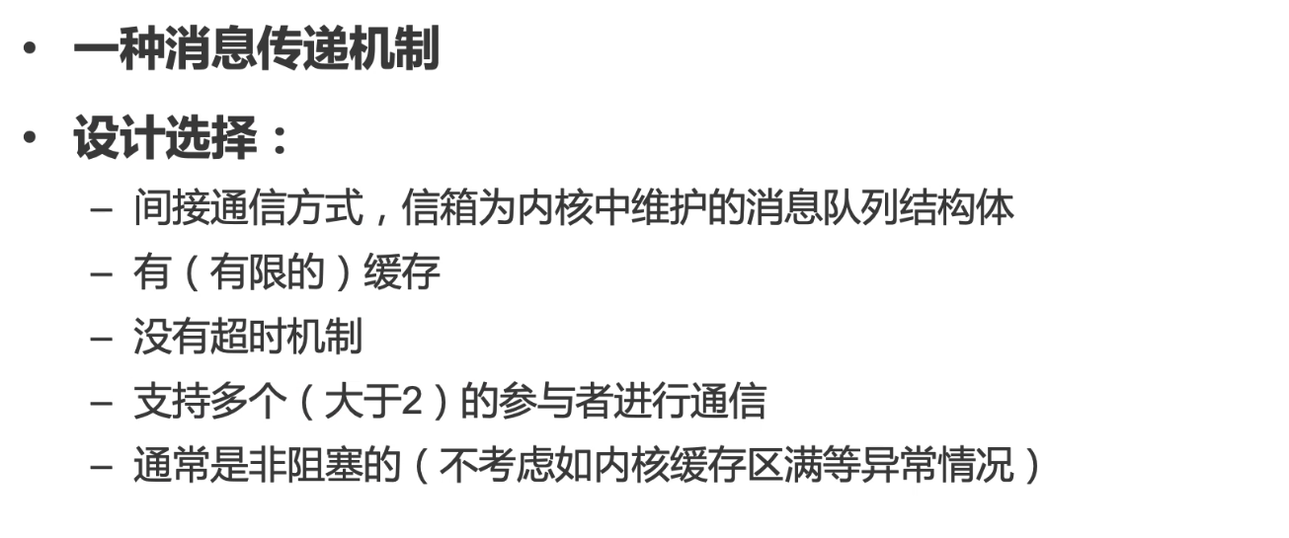

带类型的消息传递：消息=类型（一个整数，由用户定义）+数据

kernal里有对类型的一系列支撑

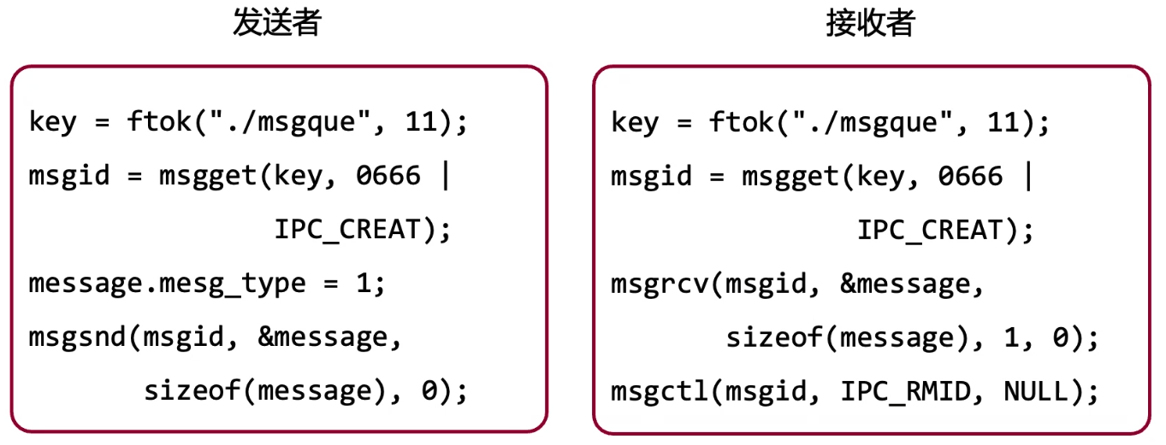

大家通过key通信——很危险，知道这个名字的人都知道key——用FS做权限保护

### 消息队列

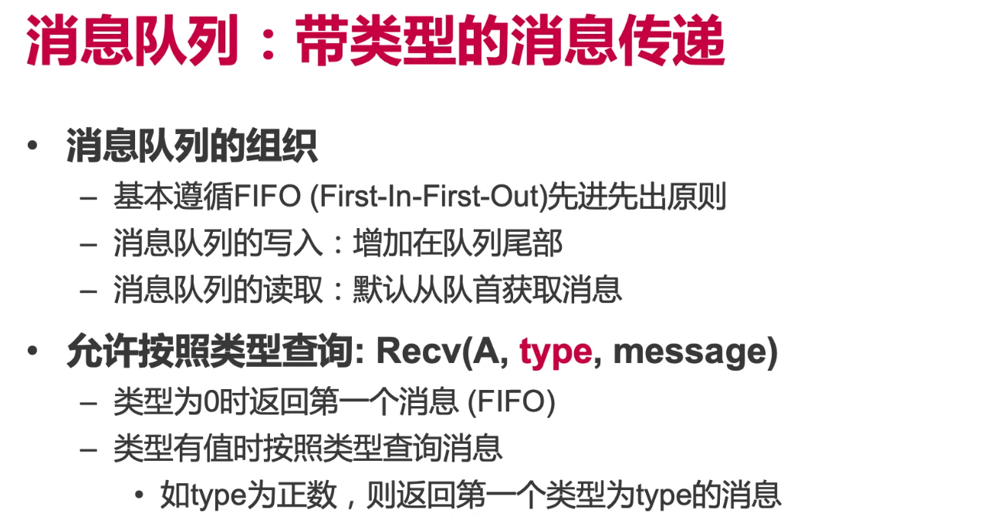

可以让不同thread有不同的type，这样不同的thread就只能收到自己的消息

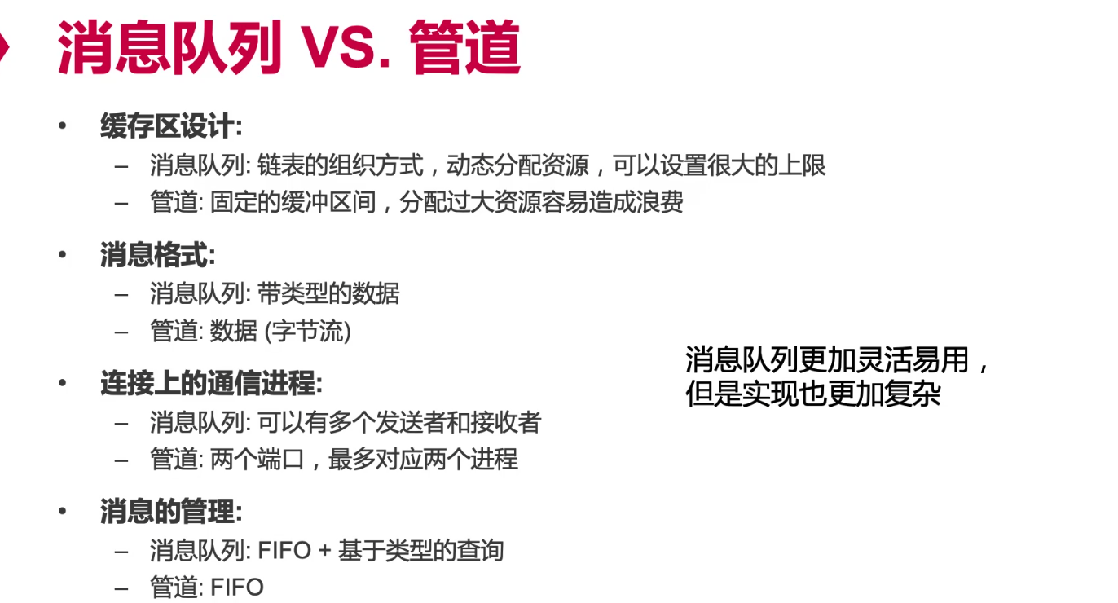

消息队列能够实现的能力更强，实现的type更灵活一些

实现的时候在内核里面用一个链表link起来支撑上层接口就可以了

## LRPC

轻量级远程方法调用

前面提到的IPC都会带来性能损失，最大的问题在于要在两个process间切换，切换带来的开销是很大的，一不小心OS还会产生调度，还要传输数据。虽然不同的实现在这些方面做取舍。

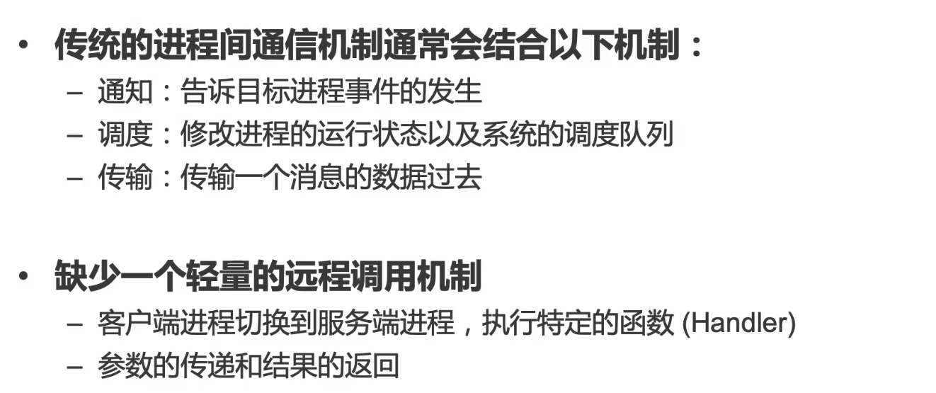

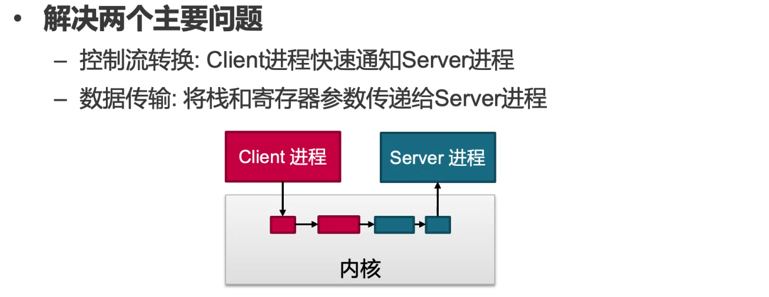

最好：上一条指令client最后一条指令，下一条指令server要执行函数的第一条指令

现在肯定做不到这点，要进内核，内核找server端的函数，还要参数传递

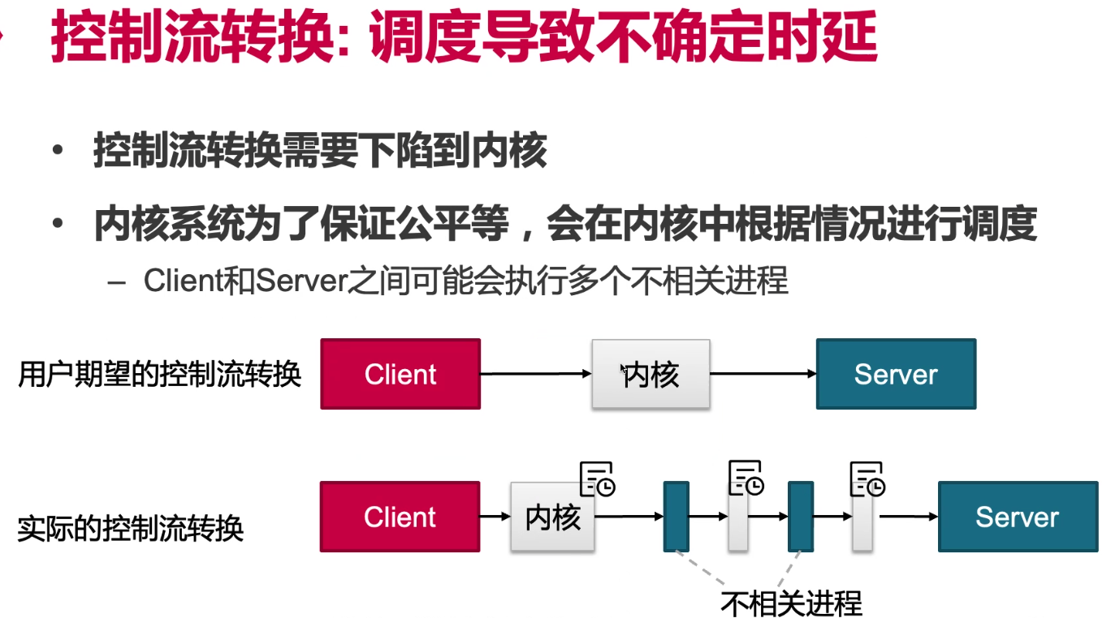

Q：kernal不会听client的调度要求——什么情况下kernal会听client的话？

A：你让server运行，时间片算我的。存不存在一种方法能够把client的时间片传递给server——不违反调度规定，且可以提升性能。

现有内核不提供这种机制，PCB里面记录了当前的时间片等等信息，现在要求进程切换，时间片不切换——需要decouple，把时间片信息和进程信息解耦开。什么要切：代码，页表时间片不希望切，控制流转换，页表要切到server页表，权限访问也要切，调度方面的信息，比如时间片不切。

kernal角度看：这个thread本来在运行，用的是client的地址空间，运行着运行着突然换成server的地址空间，但thread还是这个thread。两个地址空间一个thread——与之前相反（之前多个thread一个地址空间）

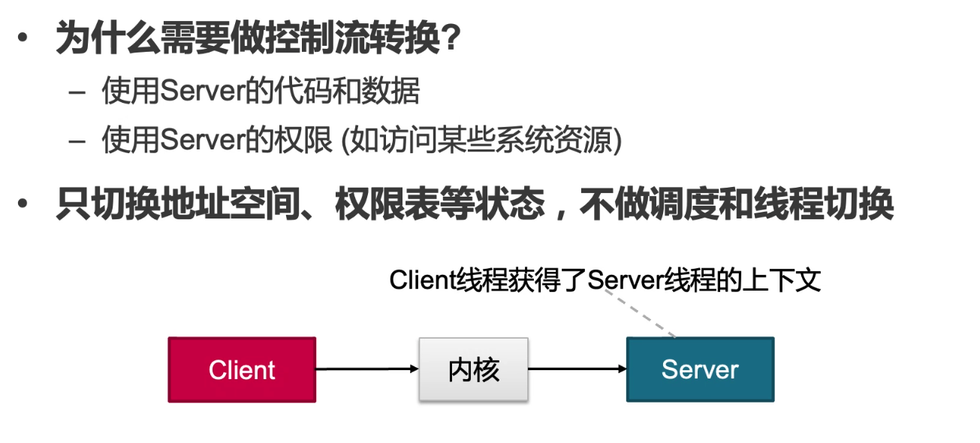

thread migration，怎么减少数据传输？大部分UNIX系统数据传两遍，c-s，s-c

这个不可扩展且性能变差

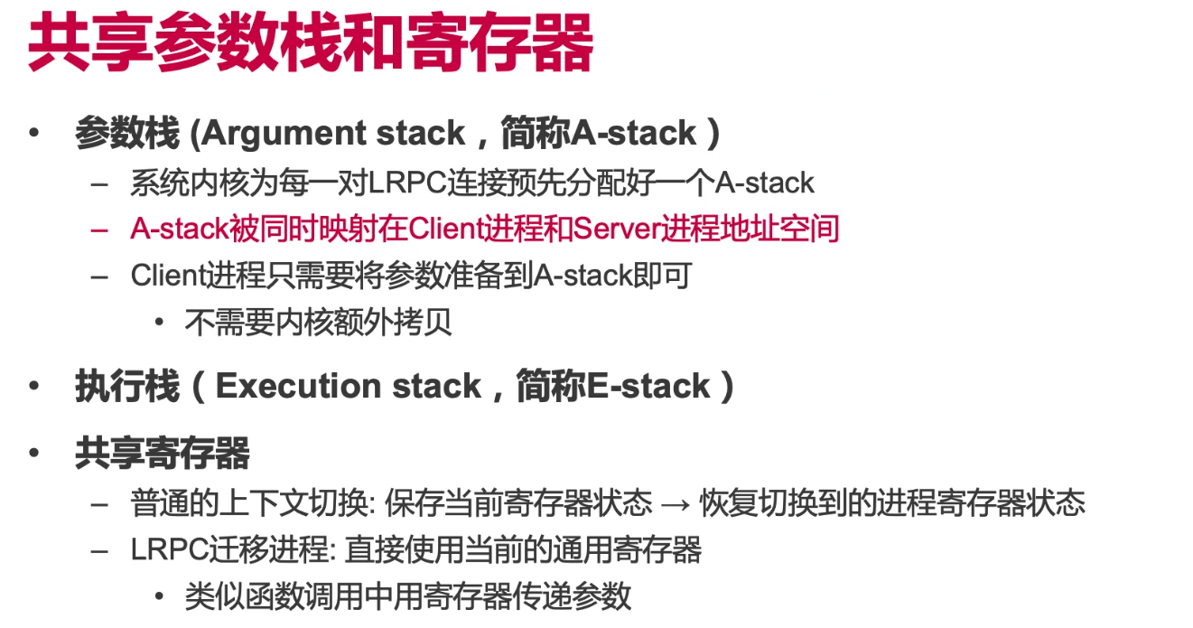

一个thread多个address space，往前执行，在切换地址空间一瞬间，栈是谁的，肯定不是client的栈，肯定得用server的栈，假设有另外几个线程在跑，哪有栈给你用。除了共享自己的时间片，还要共享自己的内存页来存server的栈。

整个过程还要做一些基础性的事情：server注册服务描述符

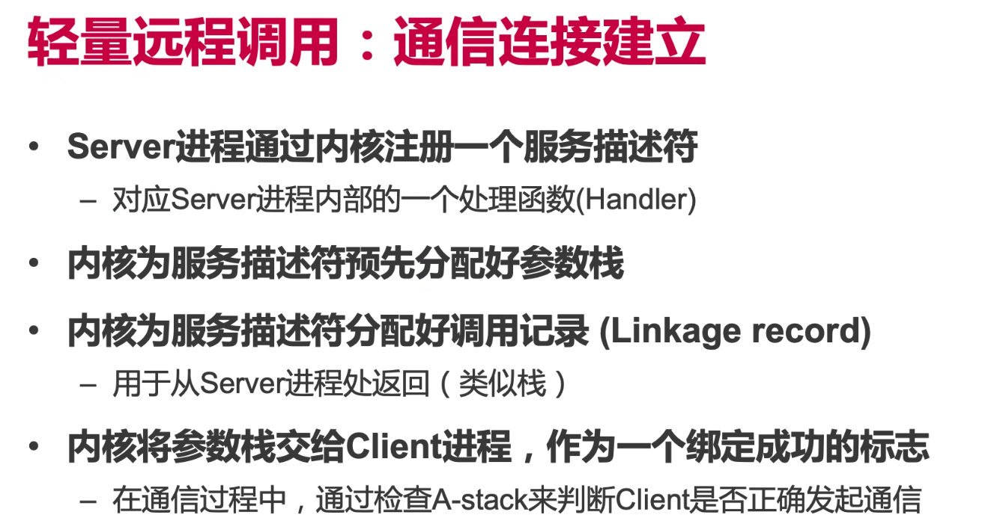

kernel维护linkage record：相当于一个跨进程的record，只用来记录谁调谁，软件的方式实现了跨进程return

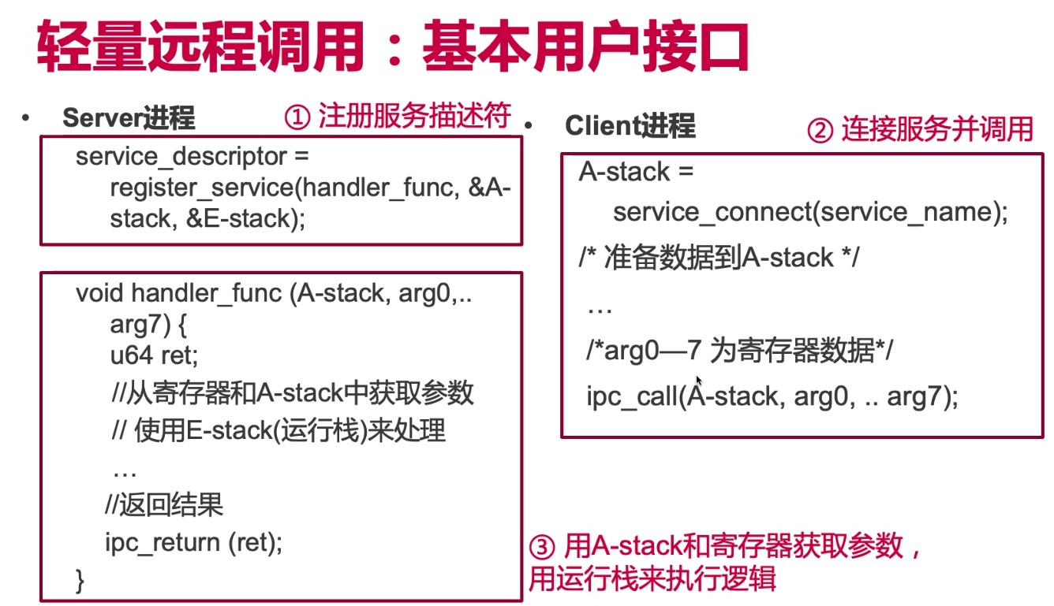

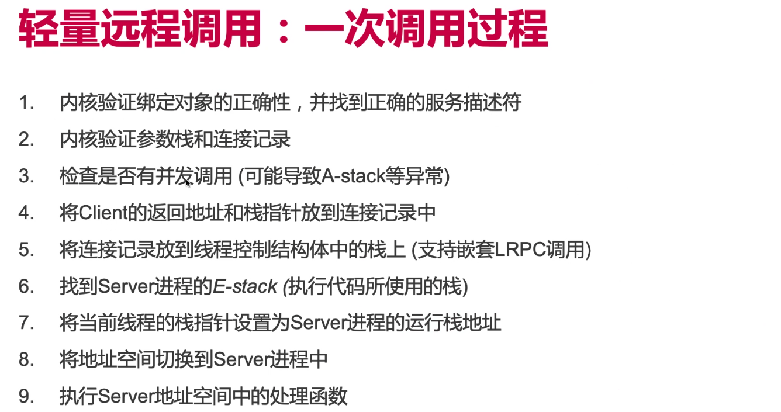

没有发生调度，只是换了一个地址空间——address space，进程，线程都是OS创造的概念，可以颠覆。

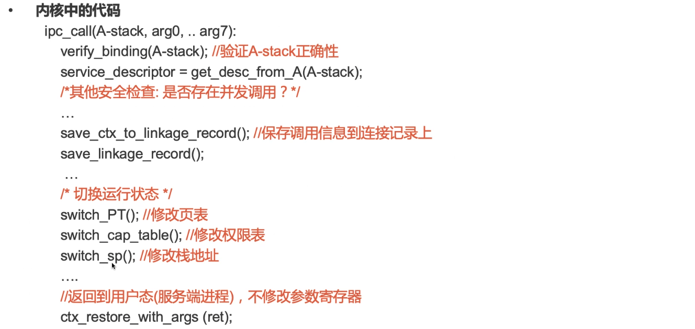

这里有些问题：为什么把栈分为参数栈和运行栈？

参数栈是数据，运行栈上面有return address，很危险，控制return address怎么跳可以做LRPC攻击。

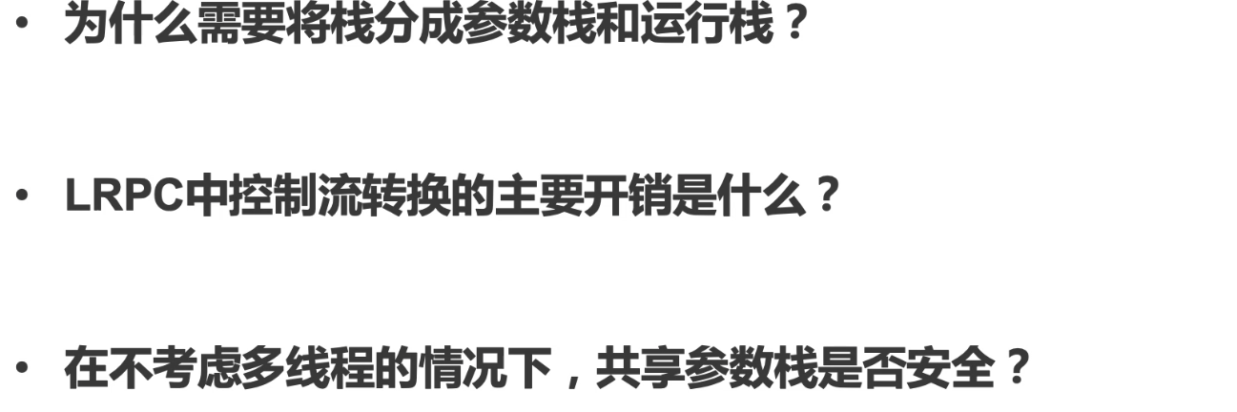

1. 参数栈是为了共享传递参数，而执行栈是为了执行代码已经处理局部变量等使用的
2. 地址空间的切换（来自硬件限制）是最主要的性能开销
3. 安全的。因为是同步IPC，所以在被调用者上下文执行的时候，其实没有其他人可以去读写A-stack。

chcore:

一个简化版的LRPC